Пожертвование на строительство и благоустройство мемориального комплекса «Курская битва» может быть осуществлено следующими способами:
- Безналичным перечислением на расчетный счет Фонда. Вам необходимо перевести средства по реквизитам:
Фонд развития Курской области
Курское отделение N9 8596 ПАО «Сбербанк»
№ счёта 40703810933000000417
ИНН 4632253162
КПП 463201001
БИК 043 807606
Корр. счёт 30101810300000000606
Назначение платежа: Добровольное пожертвование на строительство и благоустройство мемориального комплекса «Курская битва»
- Переводом из личного кабинета Сбербанк Онлайн.
Для этого в поисковой системе вводится наименование организации - ФРКО, далее заполняются необходимые поля.
- Переводом по QR-коду с помощью мобильного приложения банка.
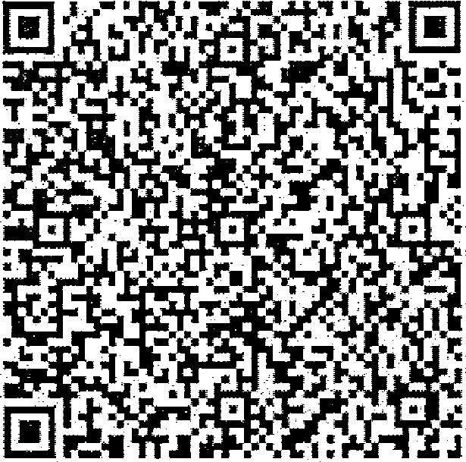
- Перевод наличными, через отделение банка без открытия плательщику расчетного счета (перевод средств осуществляется по реквизитам Фонда).

Извещение |  | Получатель: Фонд развития Курской области  КПП: 463201001 ИНН: 4632253162 Р/сч.:40703810933000000417  в: Курское отделение N 8596 ПАО Сбербанк r. Курск БИК: 043 807606 К/сч.: 30101810300000000606  Платеж: Добровольное пожертвование на строительство и благоустройство мемориального комплекса «Курская битва» Плательщик:  Адрес  плательщика:  ИНН плательщика:
 |  | Сумма: руб. _ коп.
Подпись: |  |  | Дата: " r.

